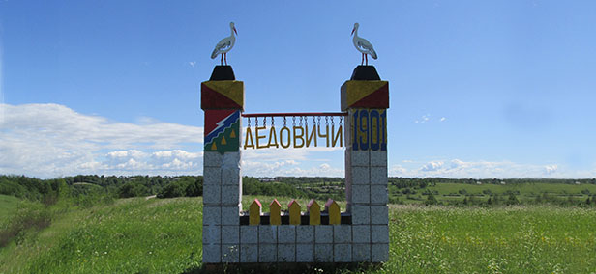
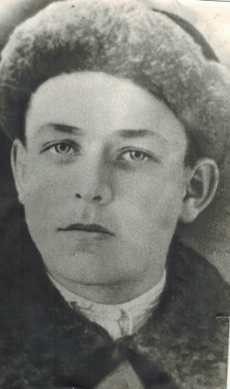
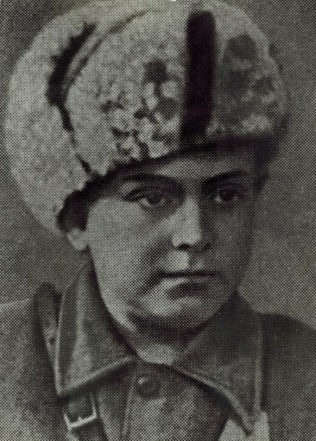
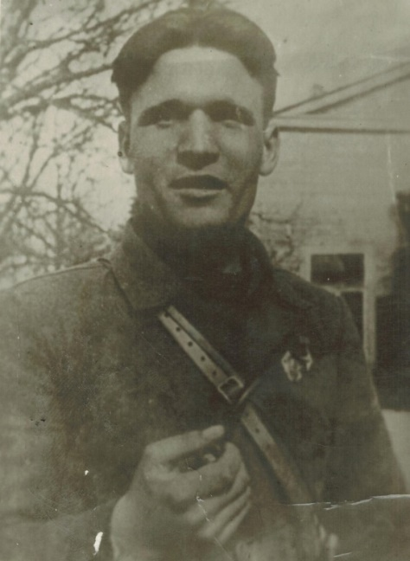
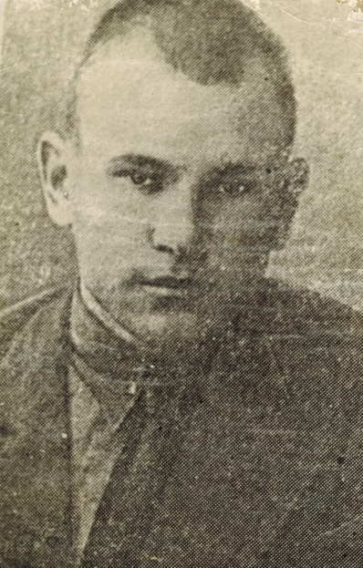
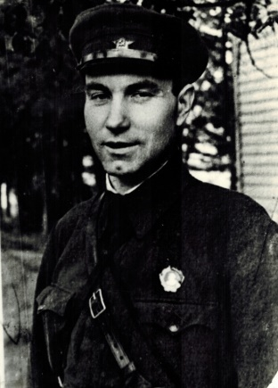
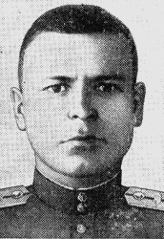
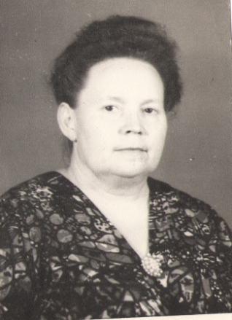
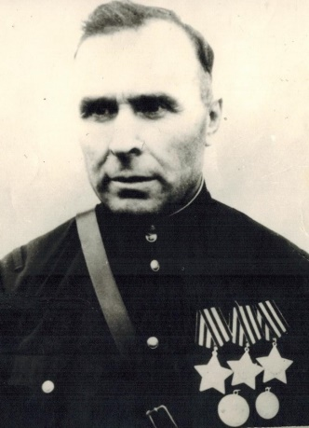
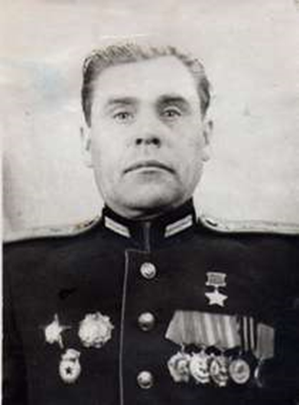
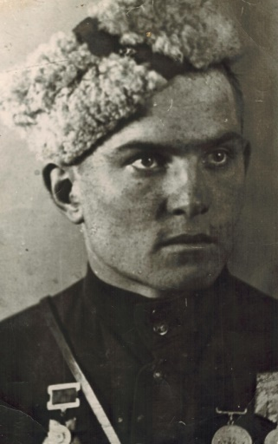
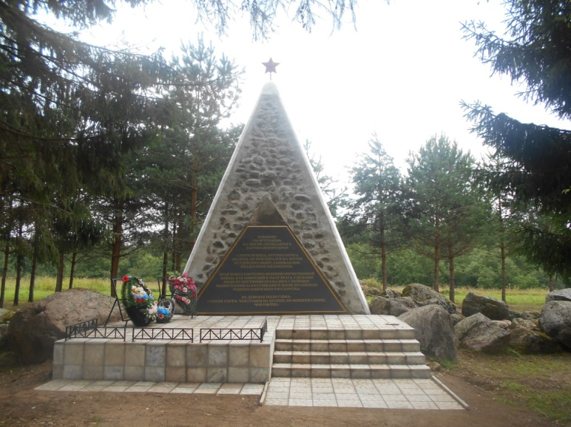
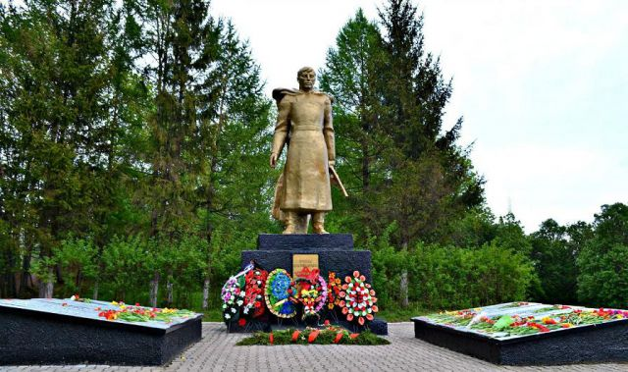

МБУК «Дедовичская центральная районная библиотека»

отдел Центр культурного наследия

Краеведческий календарь
2024 год

памятные даты Дедовичского района

2024 г.

13 января – 82 года со дня гибели Юры Иванова (27.06.1924, д. Кипино, Дедовичского р-н-13.01.1942 п. Дедовичи), партизан-разведчик, уроженец Дедовичского района
Партизан-разведчик Юра Иванов родился 27 июля 1924 года в семье учителя. Летом 1929 года семья приехала в Ленинград, а в 1930 году – в Дедовичский район. В деревне Кипино окончил ШКМ. В годы учёбы Юра много читал, его книгами были «Как закалялась сталь» Н. Островского и роман Д. Фурманова «Чапаев». На летних каникулах Юра работал в колхоз наравне с взрослыми. Любил спорт, в школьных соревнованиях по бегу занимал первые места, рано научился ходить на лыжах. В первые дни войны он ушёл добровольцем в истребительный партизанский отряд «Будёновец» под командованием Николая Рачкова. Юра Иванов был награждён медалью «За отвагу». 13 января 1942 года Юра Иванов был расстрелян. Имя партизана Юры Иванова носит улица в п. Дедовичи, на его могиле установлен обелиск.

17 января – (1582) заключили мирный договор Стефан Баторий и Иван Грозный в Ливонской войне в д. Ям - Запольский (ныне деревня Сорокинской волости)
В эпоху Ивана Грозного, в период Ливонской войны Польский король Стефан Баторий признав неудачу осады Пскова, согласился на мирные переговоры. В декабре 1581 года представители России и Речи Посполитой съехались в Яме Запольском (ныне д. Ям Сорокинской волости) 6 января 1582 года было подписано перемирие на 5 лет.
Таким образом, были сохранены старые русские границы.
21 января 1910 г. — день рождения комиссара 2 Ленинградской партизанской бригады Ефремова Василия Ивановича.

24 января - 81 год со дня гибели Лёни Голикова (17.06.1926 г. д. Лукино Новгородской обл. – 24.01.1943 г. д. Острая Лука, Дедовичский р-он).
Партизан-разведчик родился в рабочей семье. Его школьная биография «поместилась» всего в семь классов, после чего ушел работать на фанерный завод №2 поселка Парфино. Всего на боевом счету его биографии насчитывается 27 боевых операций, во время которых юный партизан уничтожил 78 вражеских офицеров и солдат, а также 14 подрывов мостов и 9-ти автомобилей противника. Самый значимый подвиг в его воинской биографии был совершен 13 августа 1942 года, недалеко от деревни Варницы, на шоссе Луга – Псков. Находясь в разведке с напарником Александром Петровым, Голиков подорвал легковой автомобиль врага. За совершенный подвиг Лёня Голиков был представлен к званию Герой Советского Союза и награждению медалью «Золотая звезда». В декабре 1942 немцы начали крупномасштабную операцию, под преследование которой попал и отряд, в котором воевал герой. 24 января 1943, он и еще более 20 человек, измотанные погоней, вышли к деревне Острая Лука. Они и сообщили о погибших героях, в числе которых находился юный партизан Лёня Голиков. За проявленное мужество и совершенные неоднократно подвиги, 2 апреля 1944, он посмертно был удостоен Звания Героя Советского Союза.
27 января 1944 года – День полного снятия блокады Ленинграда.
Основные даты:
8 сентября 1941 года — День начала блокады.
18 января 1943 года — День прорыва блокады.
27 января 1944 года — День полного снятия блокады.
5 июня 1946 года — День прорыва морской минной блокады Ленинграда.
С первых дней Великой Отечественной войны одним из стратегических направлений, по планам гитлеровского командования, было ленинградское. Ленинград входил в число важнейших объектов, намеченных для захвата. Битва за Ленинград, самая продолжительная в ходе всей войны, шла с 10 июля 1941 г. по 9 августа 1944 г.

10 февраля – 106 лет со дня рождения Михаила Семёновича Харченко (10.02.1918-08.04.1942), партизана, Героя Советского Союза.
Родился 10 февраля 1918 года в поселке Дедовичи в рабочей семье. Рано, с пятнадцати лет, Михаил пошел работать слесарем на молочный завод. В положенный срок Михаила призвали в армию. Лыжный батальон на северо-западной границе, ночные дозоры, столкновения с перебежчиками. А на втором году службы — война с белофиннами. Надолго запомнился молодому красноармейцу его первый станковый пулемет, первый разрушенный дот врага. Домой в Дедовичи он возвращался героем. На видавшей виды гимнастерке золотом отливал орден Ленина. Вернувшись из армии, Харченко стал заведовать Дедовичским домом культуры. А через год — опять война, но только во много раз страшнее прежней. Михаил Харченко одним из первых вступил в истребительный батальон. С 16 июля по 15 марта 1942 года в боях в районе поселка Дедовичи и деревни Городовец лично уничтожил свыше ста фашистов (147), вместе с другими партизанами захватил большие военные трофеи. Провел через тылы противника в марте - начале апреля 1942 года в осажденный Ленинград более двухсот подвод с продовольствием. Звание Героя присвоено 8 апреля 1942 года. Погиб в бою в декабре 1942 года. Похоронен в поселке Дедовичи, где сооружен обелиск Герою, в память о нем установлена мемориальная доска на здании школы. Имя М. Харченко носят улицы в Санкт-Петербурге, Дедовичах и Пскове.

25 февраля 1944 года – День освобождения Дедовичского района от немецкой оккупации войсками 1-й ударной армии Прибалтийского фронта.
24 февраля 1944 года утром, после горячих боёв с фашистами, части 1-й ударной армии 2-го Прибалтийского фронта овладели важным железнодорожным узлом станцией Дно. Одновременно части Советской Армии наступили на Дедовичи. 68-й гвардейский стрелковый полк, пытавшийся с хода занять Дедовичи, был встречен яростным огнём. Несколько часов длился бой, и только к концу дня
25 февраля части 23-й стрелковой дивизии под командованием полковника А.М. Картовенко в составе 63, 66, 68 полков овладели поселком Дедовичи. 25 февраля 1942 года – в д. Ясски и Городовик состоялись тяжелейшие бои. 25 февраля у д. Городовик Михаил Харченко расстрелял из пулемета двигавшуюся на 45 подводах колонну немцев. До 50 фашистов было убито, 12 лошадей, 4 пулемета, миномет были захвачены в качестве трофеев.

25 февраля - 82 года со дня гибели Владимира Бундзена (1912 г, д. Кородеево Бежаницкого р-н — 25.02.1942, д. Дегжо, Дедовичского р-н), командира партизанского отряда “Грозный”
Владимир Петрович Бундзен родился в д. Кородеево Бежаницкого района. После окончания семи классов пошёл работать, получил образование заочно и поступил в Ленинградский педагогический институт, позднее перевёлся в г. Псков. В 1931 году Владимира Петровича назначили директором Паревичской школы, Дедовичского района. Директору в ту пору шёл 19-й год, но ребята знали, что директор, несмотря на свою молодость, человек строгий и требовательный.
Летом 1941 года В.П. Бундзен сдавал в Пскове государственные экзамены. Узнав, что началась война, он пишет письмо домой в д. Дегжо, где остались жена и дочь: «Мне жаль вас, но, чтобы защищать миллионы наших советских матерей, многих детей, я отдам жизнь. Ведь у нас есть чем бить врага, эту зарвавшуюся свору. И есть люди, которые будут бить врага там, откуда он пришёл».
Бундзен Владимир Петрович вступил в партизанский отряд в начале Великой Отечественной войны. Благодаря таким качествам, как смелость и самоотверженность, Бундзену В.П. поручались самые ответственные и боевые операции и разведки. За отвагу и геройство Бундзен В.П. был награжден орденом Красного Знамени. За короткий срок командир прославил имя своего отряда рядом боевых операций в Яссках, в Городовике и др. местах. Погиб Владимир Петрович Бундзен 25 февраля 1942 года при операции по разгрому фашистского гарнизона в п. Дедовичи. Захоронен в д. Дегжо, где дислоцировался его отряд.
За боевые заслуги В.П.Бундзен был награждён орденом Красного Знамени.

1 марта – День памяти воинов-десантников 6-ой парашютно-десантной роты 104 гвардейского полка Псковской дивизии ВДВ, геройски погибших в Аргунском ущелье (с 29 февраля по 3 марта 2000 г.) при проведении контртеррористической операции на территории Чечни.
1 марта псковские десантники совершили беспримерный подвиг, мужественно встав на пути прорывающейся банды боевиков из Аргунского ущелья в Чеченской республике 29 февраля-1 марта 2000 года. Они предотвратили прорыв “духов”, которые по численности почти в десятки раз превосходили гвардейцев. Десантники бились насмерть. Из 90 десантников в живых осталось только 6 человек. Каждый из них с честью исполнил свой долг перед Родиной, мужественно сражался за российскую землю. Память обо всех героях навеки останется в народной памяти. Свято чтут псковичи память бойцов 6-й роты, погибших в Чечне. Из 90 десантников роты погибли 84. Позже 22 присвоено звание Героев России (21 – посмертно), а 63 награждены орденом Мужества (посмертно). Один из псковских десантников погиб наш земляк.
Гвардии младший сержант Бакулин Сергей Михайлович, пулеметчик в/ч 32515. Родился 02.07.1978 года в поселке Дедовичи Псковской области. Призван на контрактную службу 01.02.2000 года Дновским ОГВК Псковской области. 1.03.2000 года геройски погиб при выполнении специального задания в Аргунском ущелье.
Похоронен на кладбище поселка Дедовичи Псковской области.
За мужество и героизм, проявленные в боях с террористами, гвардии мл. сержант Бакулин Сергей Михайлович удостоен звания Герой России (посмертно).

5 марта- 82 года со дня отправки партизанского обоза в блокадный Ленинград.
Весной 1942 года жители и партизаны края собрали и переправили через линию фронта обоз с продовольствием для героических защитников осаждённого Ленинграда. Всё население края добровольно включилось в сбор продуктов. Женскими руками подготовлена не одна тонна крупы из овса и ячменя. Давали муку, зерно, резали овец, кур и т. д.
Собранное продовольствие привозилось в указанные места тайно. Колхозы выделили надёжных людей возчиками, в основном пожилых людей и девушек. Подобрали лучших лошадей, крепкие сани, всё необходимое для трудной, опасной и дальней дороги.
Разработан ориентировочный маршрут, по которому предварительно прошла группа разведчиков во главе с М.С. Харченко. 5 марта 1942 года с началом сумерек начался организованный сбор подвод с продовольствием в д. Нивки.

7 марта - 103 года со дня рождения участника Великой Отечественной войны, краеведа Николаева Ивана Николаевича.
Николаев Иван Николаевич родился 7 марта 1921 года в д. Гнилицы Дедовичского района в семье крестьянина.
После окончания Дедовичской неполной средней школы отец отправил Ивана учиться в Ленинградский учетно-экономический техникум, потому что колхозу нужен был такой специалист. В 1941 году Иван Николаевич оканчивает Ленинградское военное пехотное училище им. С.М. Кирова, получает звание лейтенанта и направляется в Заполярье, где его и застала война. Самым дорогим его местом был отцовский дом в родной д. Гнилицы. Душой Иван Николаевич был привязан к деревне, к ее людям, сердцем воспринимал их заботы, горе и радости, и писал о них, о послевоенных годах, когда из пепелищ и развалин поднимались деревни, об изменениях уклада жизни села, предугадывал пути развития деревни. Он писал: «Я хотел бы, чтобы мои земляки гордились своей историей, ведь многим окрестным деревням больше тысячи лет. Здесь были города-крепости, которые наши предки защищали от врагов. В прошлом много примеров для подражания».

7 марта 1976 года – 48 лет со дня рождения Мельника Вячеслава Николаевича. Родился в Узбекистане г. Ширина Сырдарьинской области, там и закончил неполную среднюю школу, а в 1991 году вместе с родителями приехал на Псковщину, в Дедовичи. В 1993 году окончил училище по профессии тракторист-шофер.
В армию призван 22 ноября 1994 года. Сначала прошел курс молодого бойца в Петербурге, а затем был направлен в войсковую часть 18422 «В».
В мае 1995 года его часть получила задание командования. Срочно погрузились на машины и отправились в путь. Воевать довелось в Моздоке, сапером. В начале лета при выполнении боевого задания Вячеслав получил тяжёлое ранение. 31 июля после госпиталя он опять был направлен в зону боевых действий, а 2 августа подорвался на мине.
19 октября 1996 года Указом Президента РФ Мельник Вячеслав Николаевич был награждён орденом Мужества, посмертно. 24 июля 2001 года в соответствии с постановлением администрации Дедовичского района на доме, где жил В.Н. Мельник, установлена мемориальная доска.

25.03.1943 года умер Николай Григорьевич Васильев.
Н.Г. Васильев родился в 1908 году в городе Двинске Витебской губернии (ныне Даугавпилс, Латвия) в семье служащего. Окончил курсы партийного актива и курсы политработников. Пережил два покушения. Сначала его пытались сжечь вместе с избой-читальней кулаки, затем в активиста стреляли. С 1929 года работал инспектором политпросветработы в Валдайском РОНО.
Окончил школу младших командиров и младшего комсостава. Заочно окончил институт культуры. Оставшись на сверхсрочную службу, был назначен секретарём бюро комсомола полка. Через два года стал начальником гарнизонного клуба Ленинградского военного округа (ныне центр культуры и досуга «ДК им. Васильева»). В июле 1941 года пошёл в партизаны. При формировании Второй Ленинградской партизанской бригады был назначен её командиром.
Н.Г. Васильев фактически был командующим всеми партизанскими силами Лесной республики – ему подчинялись все дислоцированные здесь отряды.
Осенью 1942 года в результате карательной операции Партизанский край прекратил своё существование. Вторая бригада сначала вышла в советский тыл, где была переформирована и в ноябре того же года снова вернулась в места своего первоначального базирования по-прежнему под командованием Н.Г. Васильева.
Однако здоровье комбрига было сильно подорвано. Он был болен туберкулёзом. В конце февраля - начале марта 1943 года его состояние крайне ухудшилось. Партизаны спешно эвакуировали своего командира за линию фронта. 25 марта 1943 года Н.Г. Васильев скончался в госпитале г. Вышний Волочёк от открытой формы туберкулёза, не дожив до своего 35-летия.
Н.Г. Васильев 7 февраля 1942 г. был награждён Орденом Ленина. После смерти он был представлен к ещё трём правительственным наградам: ордену Отечественной войны I степени, медали «Партизану Отечественной войны» I степени, 2 апреля 1944 года ему было присвоено звание Героя Советского Союза с вручением ордена Ленина и медали «Золотая звезда».
В п. Дедовичи, в г. Валдае и г. Пскове именем легендарного комбрига названы улицы.
8 апреля 1981 года умер Владимир Васильевич Егоров

В.В. Егоров родился в деревне Самородовка в семье рабочего-железнодорожника. В 1930-м пошёл учиться в Красногорскую начальную школу, а затем в Дедовичскую среднюю школу №1. Был членом комсомола, занимался спортом. Окончил школу в 1940 году с золотой медалью и поступил в Ленинградский институт инженеров гражданского воздушного флота.
В первых числах июня Егоров был принят в истребительный батальон Дедовичского района. 27 июля 1941 года вступил в партизанский отряд «Будёновец» пулемётчиком.
В 1942 году В.В. Егоров сначала стал секретарём комсомольской организации отряда, а в апреле – командиром отделения, в сентябре – командиром взвода разведки партизанского отряда и был награждён медалью «За отвагу». С февраля 1943г. – начальник штаба отряда, с апреля – командир отряда №100.
После разгрома фашистов под Ленинградом, по приглашению жителей освобождённого города, полк В.В. Егорова прошёл по городу торжественным маршем.
Умер В.В. Егоров 8 апреля 1981 года. Похоронен в Ленинграде на кладбище «Памяти жертв 9 января».
Награждён орденами Ленина, Отечественной войны I степени, Красной звезды, медалями «За отвагу», «За боевые заслуги», «За оборону Ленинграда», «За победу над Германией в Великой Отечественной войне 1941-1945 гг.», юбилейной медалью «30 лет Советской Армии и Флота».
2 апреля 1944 года В.В. Егорову было присвоено звание Героя Советского Союза с вручением ордена Ленина и медали «Золотая звезда».
В честь В.В. Егорова в Дедовичах названа улица.
6 марта 2013 года МБОУ «Дедовичская средняя школа №2» присвоено имя Героя Советского Союза В.В. Егорова.
Мемориальные доски в честь В.В. Егорова установлены на здании первой и второй школ п. Дедовичи.

11 апреля – Международный день освобождения узников фашистских лагерей. 11 апреля отмечается международный День освобождения узников фашистских концлагерей. Этот день установлен по инициативе ООН в память о восстании, которое подняли 11 апреля 1945 года узники Бухенвальда. Почти три года Псковская область находилась под немецкой оккупацией, поэтому на долю тысяч наших земляков выпала тяжелая участь фашистского рабства.

14 апреля — 112 лет со дня рождения командира партизанского отряда «Грозный» В.П. Бундзен.

18 апреля - День воинской славы, посвященный победе воинов Александра Невского над немецкими рыцарями. 781 год Ледовому побоищу (1242). Битва на Чудском озере, вошедшая в историю под названием "Ледовое побоище", началась утром 5 апреля 1242 года.
Александр Невский расположил русскую рать на юго-восточном берегу Чудского озера, напротив острова Вороний камень. Войско немецких рыцарей стало теснить русское войско. Князь Александр приказал отступать на лёд. Со стороны казалось, что рыцари побеждают, но это была уловка. Ливонцы попали в окружение. Стал ломиться лёд один за другим уходили под воду немецкие рыцари в тяжёлых доспехах. Так завершилась великая битва, названная в народе «Ледовое побоище».

24 апреля – 211 лет со дня смерти Лихачева П.Г. героя - земляка, участника Бородинского сражения.

9 мая – День Победы во Второй Мировой Войне. День легендарной победы над фашизмом и День памяти погибших воинов. Берлин был взят 2 мая 1945 года. Но фашистские войска еще неделю оказывали сопротивление. Окончательная капитуляция была подписана в ночь на 9 мая.

18 мая – Международный день музеев.
Международный День музеев ежегодно отмечают 18 мая. История праздника тесно связана с созданием в 1946 году Международного Совета музеев (ICOM), который поставил главной целью оказывать всестороннюю поддержку деятельности музеев. К работе Совета сразу же присоединились представители более чем 115 стран, в том числе и СССР. Именно по инициативе Советского Союза ICOM в 1977 году учредил новый профессиональный праздник – Всемирный День музейных работников. В первый раз торжества прошли в 1978 году. В наше время праздник широко отмечается в 150 странах мира. Ведь почти в любом государстве есть немало музеев, которые составляют его национальное достояние.

12 июня - День России.

12 июня 1984 года умер Иван Петрович Петров (род.1914 ).
Иван Петрович Петров родился в 1914 году в д. Зуево (ныне Дедовичский район) в семье крестьянина. Отец мальчика погиб в Гражданскую войну. Мать умерла. В 1939 году окончил курсы политработников. Участник советско-финской войны 1939-40гг.
В 1944 году окончил курсы переподготовки командиров танковой роты. С Гвардии старший лейтенант И.П. Петров отличился в боях за освобождение Кракова и Катовице в Польше. С 16 по 26 января 1945 года его рота перерезала вражеские коммуникации, овладела населёнными пунктами Сулашов Первша, Бело Костёл, Забежув и ворвалась в г. Катовице, удержав захваченный район города до прихода подкрепления. Лично уничтожил 2 БТРа, три самоходных орудия, до 20 автомашин. На подступах в Бреслау И.П. Петров был в четвёртый раз тяжело ранен. Весть о долгожданной победе застала боевого танкиста в госпитале
После войны был демобилизован по инвалидности. Жил и работал в Ленинграде. Работал на промышленном предприятии, был рационализатором.
И.П. Петров был награждён орденом Ленина, орденом Отечественной войны I степени, орденом Красной звезды.
10 апреля 1945 года Ивану Петровичу Петрову было присвоено звание Героя Советского Союза с вручением ордена Ленина и медали «Золотая звезда».

17 июня 1926 года родился Леонид Александрович Голиков в д. Лукино Старорусского уезда (ныне Парфинский район Новгородской области) в семье рабочего.
Когда началась Великая Отечественная война, Лёня стал разведчиком 67-го отряда 4-й Ленинградской партизанской бригады, действовавшей на территории Новгородской, и Псковской областей. Участвовал в 27 боевых операциях.
Всего им уничтожено 78 фашистов, 2 железнодорожных и 12 шоссейных мостов, 2 продовольственных фуражных склада, 10 автомашин с боеприпасами.
В марте 1942 года Лёня Голиков сопровождал партизанский обоз для жителей блокадного Ленинграда.
24 января 1943 года в бою у д. Острая Лука Леонид Голиков погиб. Юного героя похоронили в Острой Луке.
За доблесть и отвагу Лёня Голиков был награждён орденом Ленина, орденом Красного Знамени, медалью «За отвагу», медалью «Партизану Отечественной войны» II степени. 2 апреля 1944 года Леониду Александровичу Голикову было присвоено звание Героя Советского Союза (посмертно).
В честь Лёни Голикова названы улицы и переулки в Калининграде, Омске, Донецке, Великом Новгороде, Санкт-Петербурге, Пскове, Старой Руссе, Дедовичах.

20 июня — 97 лет со дня образования госплемзавода «Вязье»
22 июня - День памяти и скорби, началась Великая Отечественная война

27 июня- 116 лет со дня рождения Николая Григорьевича Васильева (27.06.1908 г. г. Двинск Витебской губернии, - 25.03.1943 г. г. Вышний Волочёк), участник Великой Отечественной войны, командир 2-й Ленинградской партизанской бригады.
Герой Советского Союза (1944). Николай Григорьевич Васильев родился 27 июня 1908 году в городе Двинске Витебской губернии (ныне Даугавпилс, Латвия) в семье служащего. В 1926 году работал ликвидатором неграмотности в деревне Ящерово. В 1929 году призван на срочную службу в 46-й стрелковый полк 16-й стрелковой дивизии имени Киквидзе, которая располагалась в Новгороде. Окончил школу младших командиров и школу младшего комсостава, курсы при политуправлении Ленинградского военного округа. В июле 1941 года во время встречи оперативной группы по формированию партизанских отрядов, которой руководил полковой комиссар Алексей Никитич Асмолов, Васильеву предложили идти в партизаны. За умелое руководство Н. Г. Васильев был награждён орденом Ленина. Весной 1942 года бригадой была проведена дерзкая операция. Через линию фронта был переправлен обоз с продовольствием в блокадный Ленинград. Весной 1943 года болезнь Н. Г. Васильева начала прогрессировать, и его срочно вывезли за линию фронта. Скончался Николай Григорьевич Васильев 25 марта 1943 года в госпитале города Вышний Волочёк от открытой формы туберкулёза. Похоронен в Валдае.

02.07.1978 г. в пос. Дедовичи родился Сергей Михайлович Бакулин
Окончив восьмой класс, Сергей решил продолжить учёбу в училище. После училища три месяца перед армией работал в СЗЭМ монтажником.
С 1996 по 1998-й отслужил срочную службу в армии и вернулся домой. Работы в посёлке тогда для организации не было, ездили по командировкам. И 28 января он ушёл по контракту в Чечню в составе 6-й роты 104 парашютно-десантного полка 76-й Воздушно-десантной дивизии. Уходил на три года, а оказалось на месяц. Нет, навсегда.
29 февраля 2000 года в 12.30, выполняя задание командования, 6-я рота псковских десантников приняла неравный бой с многократно превосходящими силами банд Амира Хаттаба и Шамиля Басаева под Улус-Кертом на высоте 766,0. Десантников было 90. В живых осталось шестеро. Погибло 84. Наш земляк Сергей Бакулин оказался в числе тех, кто не вернулся из этого ада.

4 июля 1994 года умер Полный кавалер ордена Славы Иван Михайлович Михайлов. Похоронен на кладбище в д. Мишино.
И.М. Михайлов награждён медалями «За отвагу», «За боевые заслуги», «За взятие Берлина», «За победу над Германией в Великой Отечественной войне 1941-1945 гг.», орденом Отечественной войны I степени, является полным кавалером ордена Славы, что приравнивается к званию Героя Советского Союза.

5.07.1962 г. умер Иван Васильевич Васильев.
С июня 1941 года И.В. Васильев в действующей армии. Воевал на Юго-Западном, Брянском, Воронежском, 1-м и 2-м Белорусских, 4-м Украинском фронтах. Дважды тяжело ранен.
Особо И.В. Васильев отличился во время освобождения Белоруссии в ходе стратегической операции «Багратион». Полк под его командованием форсировал реку Друть в районе г. Рогачёв Гомельской области. Прорвавшись в тыл противника, танкисты захватили переправы через реки Добысна и Березина, чем отрезали пути отхода из Бобруйска вражеских войск и способствовали их окружению. В этих боях полк И.В. Васильева уничтожил до 30 танков и штурмовых орудий, более 40 артиллерийских орудий, до 200 автомашин, большое количество боевой техники, до 1000 солдат и офицеров.
Закончил войну И.В. Васильев в Праге.
С 1956 года – полковник запаса. Жил в Пскове. Умер 5 июля 1962 года. Похоронен на кладбище в п. Песочный Курортного района Санкт-Петербурга.
И.В. Васильев был награждён двумя орденами Ленина, тремя орденами Красного Знамени, орденами Александра Невского, Красной Звезды.
14 июля 1944 года Ивану Васильевичу Васильеву было присвоено звание Героя Советского Союза с вручением ордена Ленина и медали «Золотая звезда».

1 августа – 83 года со дня образования Партизанского края.
Партизанский край — уникальное явление не только в истории Великой Отечественной войны, и в истории многих других войн, когда огромный район в тылу чужой армии продолжает жить по своим экономическим и государственным конам.
Партизанский край образовался в августе 1941 года, когда разрозненные дновские и порховские партизанские отряды, не имевшие возможности порознь противостоять сильному и хорошо вооруженному противнику, согласно директиве Ленинградского штаба партизанского движения, сформировались во 2-ю Ленинградскую партизанскую бригаду, командиром которой стал будущий Герой Советского Союза Н. Г. Васильев. Партизанский край сыграл большую роль в разгроме врага. Он показал, что население оставалось, преданным своей Родине и что Великая Отечественная война была, поистине всенародным движением, в котором участвовали все слои общества. Край был кузницей кадров, школой выкованных в боях методов ведения партизанской войны, используемых в других регионах страны.
Территория края была вновь освобождена в результате народного восстания совместно с наступлением партизанских бригад и Красной Армии.

1 августа 1927 г. – образование Дедовичского района. В 1927 году по всей стране проводилась новая административная реформа, в ходе которой 1 августа был образован Дедовичский район как самостоятельная административно-территориальная единица. В 1927 году на 15 съезде ВКП(б) был выработан курс на коллективизацию сельского хозяйства. Началось массовое обобществление крестьянских хозяйств. В ходе коллективизации создавалась новая материально-техническая база.
К 1940 году в районе было организовано: 141 колхоз, работали 3 льнозавода, черепичный, глиняный и рыбный заводы, 4 МТС обслуживали колхозы, действовали канатная и пуговичная фабрики. Успешно развивалось животноводство, велось большое социально-культурное строительство – действовало 15 больниц и медпунктов, 43 клуба и избы-читальни. В 1931 году была создана Дедовичская районная библиотека с фондом 20 тыс. экз. книг, в 1940 году построен деревянный клуб со зрительным залом на 200 мест.

2 августа 1995 года погиб Вячеслав Николаевич Мельник.
Ему было всего девятнадцать… из его вещей остались брелок, нательный крестик и часы, которые до сих пор идут, отсчитывая секунды, минуты, годы бессмертия.
19 октября 1996 года Указом Президента Российской Федерации Мельник Вячеслав Николаевич был награждён орденом Мужества. Посмертно.

5 августа 1914 года в Санкт-Петербурге скончалась владелица усадьбы Княжьи Горки Кожина Мария Александровна. Согласно завещанию, она была похоронена в Княжьих Горках в склепе подле Ильинского храма.

8 августа – 80 лет со дня гибели Яковлева Михаила Ивановича (08.08.1910, д. Пальцево, Порховского р-она – 22.06.1943, Невский пятачок), участник Великой Отечественной войны, командир танкового взвода 86-го отдельного танкового батальона 55-й армии Ленинградского фронта, Герой Советского Союза, младший лейтенант.
Родился 8 августа 1910 года в д. Пальцево Порховского района в семье крестьянина. Работал шофёром в Дубровке, механиком в Пожеревицах Дедовичского района. Призван в Советскую Армию Пожеревицким райвоенкоматом. Окончил автобронетанковую школу в 1934 году.
Участник Великой Отечественной войны с июня 1941 года. Командуя танком Т-26, он провёл немало успешных боёв. Звание Героя Советского Союза ему было присвоено 6 февраля 1942 года. Награждён также двумя орденами Ленина, орденом Отечественной войны 1-й степени, медалями.
Погиб в бою под Ленинградом 22 июля 1943 года в деревне Арбузово (Невский пятачок). Похоронен в Ленинграде на Чесменском кладбище. Его именем названа улица в посёлке Дедовичи.

22 августа – День российского флага
8 сентября – День воинской славы в честь Бородинского сражения.
8 сентября — день начала блокады Ленинграда
11 сентября – 122 года со дня основания станции Дедовичи и открытия железной дороги Дно – Новосокольники.
В 1897 году Николай II издает Указ о начале строительства, и уже 11 сентября 1901 года дорога была открыта для пассажирского и товарного движения.

В сентябре 1919 года умер Александр Сергеевич Черемнов, дворянин, поэт, переводчик, уроженец д.Филиппово.
12 сентября – День памяти святого благоверного князя А. Невского.

4 октября – 113 лет со дня открытия библиотеки в п. Дедовичи. По архивным данным, в 1911 году была создана Дедовичская районная библиотека, и это событие имело огромное значение. В 1940 году построен деревянный клуб со зрительным залом на 200 мест, здесь же была расположена районная библиотека, фонд которой к тому времени составлял 20 тысяч книг. К началу Великой Отечественной войны все библиотеки района размещались в хороших помещениях, имели в достаточном количестве инвентарь. В период Великой Отечественной войны был нанесен колоссальный урон народному хозяйству и культуре. Сразу после войны, 29 апреля 1945 года, по решению Совета депутатов Дедовичского района создается Отдела культуры райисполкома. Всего читателей в 1945 году - 1138 человек. Имеется 5 книгонош, передвижек в избах-читальнях 16. Всего состоит в библиотеке 7507 книг.

14 октября – 96 лет со дня рождения Никифоровой Марии Алексеевны (14.10.1928, г. Рославль-27.06.2007, п. Дедовичи), заслуженный врач, почётный гражданин Дедовичского района)
Родилась 14 октября 1928 года в городе Рославле Смоленской области. После окончания Смоленского медицинского института в 1951 году была направлена в Дедовичскую районную больницу. На протяжении всей жизни работала врачом-организатором, терапевтом, педиатром, заведующей поликлиникой, врачом – фтизиатром, хорошо знала состояние здоровья и заболеваемость населения.
Никифорова М.А. вела активную общественную работу. В период с 1970 г. по 1980 г. избиралась депутатом районного Совета народных депутатов.
За большие заслуги в области здравоохранения присвоено почётное звание «Заслуженный врач РСФСР», «Ветеран труда». Награждена двумя медалями, знаком отличия, знаком «Победитель социалистического соревнования в 1980 году», занесена в областную Книгу почёта за доблестный труд в ознаменовании 100-летия со дня рождения В.И. Ленина, почётный гражданин Дедовичского района. Умерла Мария Алексеевна 27 июня 2007 года.

14 октября – 113 лет со дня рождения полного кавалера ордена Славы – Ивана Михайловича Михайлова (14.10.1911-04.07.1994). Родился в деревне Большие Монастыри. Окончил начальную школу. Работал бригадиром тракторной бригады в колхозе.
В начале войны вынужден был остаться на оккупированной территории. С октября 1943 года воевал бойцом 13-й Ленинградской партизанской бригады. После соединения с регулярными частями Красной Армии в марте 1944 года был зачислен сапёром 1067-го стрелкового полка 311-й стрелковой дивизии. Указом Президиума Верховного Совета СССР от 15 мая 1946 года за образцовое выполнение заданий командования в боях с захватчиками на завершающем этапе Великой Отечественной войны красноармеец Михайлов Иван Михайлович награждён орденом Славы 1-й степени, став полным кавалером ордена Славы.
В 1945 году был демобилизован. Вернулся на родину. Трудился в совхозе «Дедовичский». Член КПСС с 1961 года. Жил в деревне Тягуще Псковской области. Скончался 4 июля 1994 года. Похоронен на кладбище деревни Мишино Дедовичского района Псковской области.

19 октября 1861 года умер отставной генерал-майор Николай Иванович Бухаров. Похоронен на кладбище в д. Вышегород
22 октября - День белого журавля (в память о погибших в Великой Отечественной войне).
22 октября – День памяти сожженных деревень Псковской области.
3 ноября 1965 года Дедовичский район утверждён в современных границах.
4 ноября — государственный праздник День народного единства.

10 ноября – 118 лет со дня рождения Героя Советского Союза – Ивана Васильевича Васильева (10.11.1906-05.07.1962). Родился в селе Пожеревицы Дедовичского района в семье крестьянина. Учился и работал в родном селе. В 1928 году его призвали в красную Армию. Здесь он окончил полковую школу, затем бронетанковое училище.
Великая Отечественная война застала командира танкового батальона 85-го танкового полка 43-й танковой дивизии капитана И.В. Васильева в Киевском особом военном округе. Участвовал он в танковом сражении начала войны под Дубно и Ровно. Весной и летом 1942 года воевал на Воронежском направлении. В январе 1943 года принимает 713-й самоходный артиллерийский полк 48-й армии, участвует в Курской битве.
За отличное выполнение боевых задач при прорыве вражеской обороны, окружении и уничтожении противника в районе Бобруйска И.В. Васильеву 22 августа 1944 года было присвоено звание Героя Советского Союза. Он награждён двумя орденами Ленина, тремя орденами Красного Знамени, орденами Александра Невского, Красной Звезды, медалями.
После войны продолжал службу в армии. С 1956 года полковник И.В. Васильев - в запасе. Умер 5 июля 1962 года, похоронен в пос. Песочный Сестрорецкого района Ленинградской области.

28 ноября 1813 года умер от ран в Порхове Лихачёв Пётр Гаврилович. Похоронен в родной деревне Тягуще.
12 декабря 1942 года умер Михаил Семёнович Харченко
Михаил Семёнович Харченко родился 10 февраля 1918 года в п. Дедовичи в семье рабочего. Окончил 7 классов школы. Работал слесарем на молокозаводе, директором Дома культуры.
В Красную Армию был призван в 1939-1940 гг, а затем и с 1941 г. Участник советско-финской войны 1939-1940 гг.
Во время Великой Отечественной войны был командиром пулемётного отделения партизанского отряда «Грозный» 2-й Ленинградской партизанской бригады. 20 февраля 1942 года в бою у д. Малый Клинец огнём станкового пулемёта Михаил Харченко преградил путь колонне гитлеровских войск численностью в 450 человек, дав возможность группе партизан отойти и занять оборону на более удачной позиции. Когда же оккупанты вновь попытались взять партизан в кольцо, мужественный пулемётчик с девяти утра до восьми вечера не отходил от огневой позиции. Ему удалось отбить несколько атак противника. Из пулемёта он убил 76 немецких солдат и офицеров.
В марте 1942 года сопровождал партизанский обоз для жителей блокадного Ленинграда.
Осенью 1942 года М.С. Харченко стал командиром партизанского отряда.
Погиб 12 декабря 1942 года в схватке с превосходящими силами противника неподалёку от д. Шубино.
Могила М.С. Харченко находится в п. Дедовичи, на площади Советов.
8 апреля 1942 года Михаилу Семёновичу Харченко было присвоено звание Героя Советского Союза с вручением ордена Ленина и медали «Золотая звезда».
Именем М.С. Харченко названы улицы в Санкт-Петербурге и п. Дедовичи.
Памяти героя посвящён музей в школе № 104 г. Санкт-Петербург. Школа носит имя М.С. Харченко. Имя Героя Советского Союза Михаила Харченко присвоено Дедовичскому многопрофильному техникуму.

22 декабря 1970 г. - начало строительства Псковской ГРЭС.
22 декабря 1800 г. - день рождения друга А.С. Пушкина генерал- майора Бухарова Николая Ивановича.
Род Бухаровых, порховских помещиков, интересен тем, что имя «славного гусара» Николая Ивановича связано с легендой о пребывании в его имении Михалево двух великих поэтов России – А.С.Пушкина и М.Ю.Лермонтова. Но немногие знают, что этой ветке Бухаровского рода принадлежали еще два не менее интересных имения Псковской области – Хилово и Любенск (бывшего Лужского уезда). Родословная Бухаровых составлена на материале дел о внесении в дворянскую родословную книгу Псковской губернии дворян Бухаровых, на данных клировых ведомостей церквей, погостов Порховского уезда за 1790 г.
Бывшее имение, расположено на берегу озера Локно недалеко от города Порхова и деревни Вышгород (ныне Пожеревицкая волость Дедовичского района). В первой половине 19 века принадлежало генералу в отставке Николаю Ивановичу Бухарову (1800-1861 годы), с которым был знаком А. С. Пушкин с лицейских лет. В журнале «Исторический вестник» за 1902 год поэт писал об имении: «... громадный сад и парк с островками и мостиками, таинственные тропы и беседки с надписями; на одной из них, изображавшей пантеон в миниатюре, была на классическом фронтоне, над деревянной колоннадой надпись: «Товарищам гусарам». В полумраке аллей и среди роскошного парка сверкали мраморы статуй. Большой деревянный барский дом, построенный покоем, казалось, зазывал к себе, гостеприимно раскрывая, точно объятия, свои два одноэтажных крыла, соединенные центральной частью дома - двухэтажною, увенчанной куполом. Тут были парадная гостиная, залы с хорами для домашнего оркестра». По свидетельству современников, А. С. Пушкин не раз заезжал в имение, следуя по пути в Михайловское. Он любил сидеть в тени густого гигантского дуба, под которым находился выбитый в природном камне «диван». Предание гласит, что это и есть тот самый дуб «у Лукоморья», воспетый поэтом в прологе к «Руслану и Людмиле». После отмены крепостного права в 1861 году от Н. И. Бухарова ушли все крепостные, хотя он слыл добрым барином. Умер в психиатрической больнице в Санкт-Петербурге. Похоронен на Вышгородском кладбище. Имение не сохранилось, но и ныне здесь видны остатки большого усадебного парка: следы планировки, каменный диван, искусственные пруды, аллеи, остатки каменного причала.

31 декабря – 101 год со дня рождения Егорова Владимира Васильевича (31.12.1923, п. Дедовичи - 08.04.1981, г. Ленинград), участник Великой Отечественной войны, командир партизанского полка 5-й Ленинградской партизанской бригады, кандидат технических наук, капитан 1 ранга.
В.В. Егоров родился 31 декабря 1923 года в посёлке городского типа Дедовичи Псковской области в семье рабочего. В 1940 году окончил Дедовичскую среднюю школу и поступил в Ленинградский институт инженеров гражданского воздушного флота. Великая Отечественная война застала Владимира Егорова в родной деревне, где он проводил студенческие каникулы. С первых дней войны он стал партизаном и до февраля 1944 года принимал самое активное участие в партизанском движении под Ленинградом, Псковом, Новгородом и Нарвой. В апреле 1942 года он стал командиром отделения, а уже в сентябре — командиром взвода разведки партизанского отряда и награждён первой своей наградой — медалью «За отвагу». Указом Президиума Верховного Совета СССР от 2 апреля 1944 года за образцовое выполнение боевых заданий командования на фронте борьбы с немецко-фашистскими захватчиками и проявленные при этом мужество и героизм, Егорову Владимиру Васильевичу присвоено звание Героя Советского Союза с вручением ордена Ленина и медали «Золотая Звезда» (№ 3401). В 1944 году В.В. Егоров поступил в Высшее военно-морское инженерное училище им. Дзержинского, которое окончил с золотой медалью. Скончался 8 апреля 1981 года. Похоронен в Ленинграде на кладбище «Памяти жертв 9 января» (58 участок).

ХРОНОЛОГИЯ ОСНОВНЫХ СОБЫТИЙ
в истории Дедовичской земли

1021 год – Первое летописное упоминание о реке Судоме, когда внук великого князя Владимира, полоцкий князь Брячислав, был разбит войском Ярослава Мудрого на реке Судоме, левом притоке реки Шелонь.
1239 год – Князь Александр Мудрый (Невский) построил военные укрепления по реке Шелони: Вышегород, Высокий (у д. Городок в двух км. от д. Красные Горки), Кошкин город (д. Жедрицы), Порхов, Опока для обороны южных рубежей Новгородской земли от воинственных литовцев.
1428 год – Литовский князь Витов перед осадой Порхова два дня стоял под Вышегородом и сжёг его.
1498 год – 525 лет со дня первого упоминания в летописи села Пожеревицы (Пажерецы).
1582 год – 6 января в деревне Ям Запольской (ныне д. Ям) Пожеревицкой волости был подписан взаимовыгодный мирный договор в Ливонской войне на 10 лет между Россией и Речью Посполитой.
1758 год – родился в д. Тягуще Пётр Гаврилович Лихачёв – Герой Отечественной войны 1812 года. (умер от ран 1813 год).
1796 год – построена церковь во имя Святой Троицы в д. Дегжо (в настоящее время не сохранилась).
1800 год – родился Н.И. Бухаров – гусар, владелец усадьбы в д. Михалёво, друг А.С. Пушкина и М.Ю. Лермонтова (прах Бухарова покоится на гражданском кладбище д. Вышегород).
1812 год – построена церковь во имя Святителя Чудотворца Николая в д. Дирины Горки на средства местных помещиков (не сохранилась).
1820 год – в Погосте Высоком (ныне п. Дедовичи) построена церковь во имя Святого Николая Чудотворца на средства Натальи Ивановны Лихачёвой – вдовы генерал – майора Петра Гавриловича Лихачёва. Церковь каменная, четырёхпристольная (не сохранилась).
1828 год – перестроена церковь Святой Троицы в погосте Болчино (действующая).
1833 год – построена церковь д. Красные Горки во имя Илии Пророка на средства помещика Артамона Кожина.
1833 год – открыта сельскохозяйственная школа скотоводства и маслоделия в д. Вязье. (попечитель Николай Владимирович Спиридонов).
1853 год – построена церковь Богоявления Господня д. Городовик на средства прихожан (сожжена в годы войны).
1873 год – построена церковь из красного кирпича во имя Михаила Архистратига в д. Вышегород на средства местных помещиков Бибиковых.
1869 год – построена школа в п. Пожеревицы.
1875 год – построена церковь в д. Ясски во имя Святой Параскевы на средства помещика Корсакова Михаила Михайловича с помощью прихожан.
1879 год – Известный русский художник Серов Валентин Александрович, отдыхавший в летнее время в Яссках, нарисовал этюд «Ясски. Псковская губерния. 1879 год» хранится в Государственной Третьяковской галерее.
1879 год – Порховский предводитель Сергей Александрович Строганов приобрёл имение Красные Горки для своей сестры Строгановой Марии Александровны (Ягминой).
1889 год – построена Дедовичская средняя школа №1 на средства Псковской епархии.
11 сентября 1901 год – закончено строительство железной дороги от станции Дно - Новосокольники и промежуточной станции Дедовичи.
1901 год–1905 год – из погоста Высокое, станции Дедовичи из близлежащих деревень Дубье, Лбово, Лука, Рои, Песочек был основан п. Дедовичи.
1910 год – построен первый цепной мост через реку Шелонь помещиком Соковичем.
(21.01.1910-27.10.1960) – годы жизни Василия Ивановича Ефремова, Почетного гражданина Дедовичского района.
1911 год – открыта первая библиотека в п. Дедовичи (книжный фонд 100-120 книг).
1914 год – год рождения Героя Советского Союза Ивана Петровича Петрова.
1917 год (май) – выступление крестьян в д. Малая Храпь против помещицы Эссен за передел земли.
1918 год (ноябрь) – создан первый комитет бедноты в Пожеревицах.
1919 год – 31 мая – 1 июня освобождена станция Дедовичи от банды Булак – Балаховича.
1920-1935 год – повсеместно создаются ликбезы по организации неграмотности среди населения.
(20.02.1926-31.12.2021) – годы жизни Алексея Алексеевича Мешкова, Почетного гражданина Дедовичского района.
(18.12.1926-01.12.2020) - годы жизни Нины Григорьевны Николаевой, Почетного гражданина Дедовичского района.
1 августа 1927 год - образован Дедовичский район как самостоятельная административно-территориальная единица с центром п. Дедовичи.
(14.10.1928-27.06.2007) – годы жизни Никифоровой Марии Алексеевны, Почетного гражданина Дедовичского района.
1930 год – Поруценко Александр Георгиевич был избран первым председателем сельскохозяйственной коммуны «Крутец» Бродковского сельского сельсовета.
(23.10.1930-01.01.2021) – годы жизни Павла Владимировича Федорова, Почетного гражданина Дедовичского района.
18 ноября 1930 года - родился Леонид Алексеевич Баранов, Заслуженный тренер РСФСР, Почетный гражданин Дедовичского района.
1930-1940 год – построены канатная фабрика, кузница, льнозавод в п. Дедовичи, пуговичная фабрика в д. Крючково.
1931-1932 год – в районе образованы четыре МТС: Дедовичская, Сырковская, Вышегородская, Станковская (машинотракторные станции, обслуживающие колхозы).
1932 год – 19 февраля вышел первый номер районной газеты «Коммуна».
21 февраля 1933 год – первый колхозник колхоза «Красная заря» Павлов Фёдор Николаевич был избран делегатом Первого Всесоюзного съезда колхозников – ударников в Москве.
1934 год – первым председателем коммуны д. Дубишно был избран Попов Иван Тимофеевич, а в дальнейшем на базе коммуны был создан колхоз «Красная заря».
1936 год – Егоров Иван Егорович – председатель колхоза «Культура» награждён орденом «Знак Почёта» за развитие коневодства.
1936 год – передовик стахановского движения колхоза «Красные Новики» Малышевского сельсовета Лосев Иван Семёнович награждён Почётной грамотой Дедовичского районного исполнительного комитета и премией из средств РИКа.
(10.06.1941-08.03.2019) – годы жизни Гусакова Валерия Ивановича, Почетного гражданина Дедовичского района.
20 июля 1941 год – начало оккупации фашистскими захватчиками территории Дедовичского района.
1941 год конец июля – созданы партизанские отряды «Буденовец», «Грозный».
1 августа 1941 года – закончено объединение партизанских отрядов во 2-ю Ленинградскую Партизанскую бригаду. Этот день стал днем рождения Партизанского края.
Конец августа 1941 года – партизанами уничтожен немецкий гарнизон на железнодорожной станции Судома.
Начало сентября 1941 года – создана Дедовичская оргтройка во главе с Поруценко Александр Георгиевич по восстановлению Советской власти в тылу врага.
Сентябрь 1941 года – разгромлен немецкий гарнизон на станции Плотовец.
10 декабря 1941 года – родилась Михайлова Евгения Николаевна, Почетный гражданин Дедовичского района.
18 января 1942 года – бой за город Холм (с участием дедовичских партизан отрядов Будёновец и Грозный).
5 февраля 1942 года – разгром фашистского гарнизона в д. Ясски.
22 февраля 1942 года – бой за Дедовичи. Уничтожен крупный немецкий гарнизон.
5 марта 1942 года – жители Партизанского края отправили продовольственный обоз в блокадный Ленинград.
8 октября 1942 года – родилась Богданова Варвара Михайловна, Почетный гражданин Дедовичского района.
13 января 1944 года – 13-я ЛПБ освободила более 2000 мирного населения из фашистского лагеря для военнопленных в д. Крючково.
25 февраля 1944 года – поселок Дедовичи освобожден войсками 1-й ударной армии Прибалтийского фронта. В освобождении поселка участвовала 23-я гвардейская стрелковая дивизия (полковник Картавенко Андрей Маркович) в составе: 63-го гвардейского стрелкового полка (подполковник Небратов Василий Иванович), 66-го гвардейского стрелкового полка (подполковник Трегубов Андрей Васильевич), 68-го гвардейского стрелкового полка (полковник Старков Вячеслав Павлович), совместно с партизанами 13-ой ЛПБ.
5 сентября 1944 года – родилась Васильева Лидия Алексеевна, Почетный гражданин Дедовичского района.
1944-1960 гг. – восстановлены основные довоенные колхозы, предприятия, культурные учреждения, жилые дома.
17 января 1946 год – родился Александр Александрович Уверский, Почетный гражданин Дедовичского района.
(26.09.1946-2008) – годы жизни Дмитрия Ивановича Никитина, Почетного гражданина Дедовичского района.
(10.10.1946-27.11.2020) - годы жизни Дмитрия Дмитриевича Гуйдо, Почетного гражданина Дедовичского района.
(12.03.1947-10.12.2020) – годы жизни Ивана Петровича Вирекина, Почетного гражданина Дедовичского района.
(13.05.1948-18.11.2019) – годы жизни Кейзеровой Галины Петровны, Почетного гражданина Дедовичского района.
1949 год – открыта Большехрапская ГЭС (действовала до 1967 года).
2 декабря 1955 года – родилась Валентина Ивановна Гей, Почетный гражданин Дедовичского района.
23 июля 1956 года – родилась Евстигнеева Татьяна Алексеевна, Почетный гражданин Дедовичского района.
(22.11.1957-12.03.2019) – годы жизни Елизарова Владимира Юрьевича, Почетного гражданина Дедовичского района.
23 февраля 1961 год – родился Шевелюшкин Василий Васильевич, Почетный гражданин Дедовичского района.
1964 год – переименованы улицы: I-ая поселковая названа именем Н.Г.Васильева; II-ая поселковая именем М.С. Харченко; III-ая поселковая именем Юры Иванова; IV–ая ул. Партизанская.
1968 год – введён в эксплуатацию детский сад в д. Вязье.
26 апреля 1969 год – родился Почетный гражданин Дедовичского района Сергей Иванович Бондарь.
1970 год – начато строительство Псковской ГРЭС.
1972 год – открыта музыкальная школа.
1972 год – образовался литературный клуб «Огни над Шелонью».
1974 год – открыта поселковая библиотека в микрорайоне Энергетиков.
1976 год – введена в строй средняя школа №2 (на 1496 мест).
1978 год – создана Дедовичская централизованная библиотечная система (ЦБС).
1989 год – открытие Профессионального училища № 29.
1993 год – 20 августа пуск первого энергоблока Псковской ГРЭС.
1993 год – ведена в эксплуатацию школа в д. Дубишно.
1996 год – 31 декабря пуск второго энергоблока Псковской ГРЭС.
1997 год – за пропаганду и развитие народного творчества, высокие успехи и достижения в культуре Варваре Михайловне присвоено звание «Заслуженный работник культуры РФ».
1999 год – в музыкальной школе появилось два новых отделения – изобразительного искусства и хореографии.
2000 год – районной библиотеке присвоено звание «Лучшая библиотека года».
2000 год – построена гостиница «Русь» с рестораном «Сведас».
2000 года – геройски погиб Гвардии младший сержант 6-ой роты Бакулин Сергей Михайлович при выполнении специального задания в Аргунском ущелье. Похоронен на кладбище поселка Дедовичи Псковской области.
2001 год – открыта Студия Альфа Дедовичи.
2001 год – присвоено звание «Почётный гражданин Дедовичского района» Фёдорову Павлу Владимировичу.
2002 год – сдан в эксплуатацию Районный Центр Досуга.
2002 год – утвержден решением Собрания депутатов района герб Дедовичского района.
2002 год – присвоено звание «Почётный гражданин Дедовичского района» Никифоровой Марии Алексеевне.
27 февраля 2002 года – принятие герба Дедовичского района.
2003 год – присвоено звание «Почётный гражданин Дедовичского района» Николаевой Нине Григорьевне.
2003 г. – районная библиотека переведена в здание бывшего универмага.
2004 год – присвоено звание «Почётный гражданин Дедовичского района» Гусакову Валерию Ивановичу.
2005 год – присвоено звание «Почётный гражданин Дедовичского района» Мешкову Алексею Алексеевичу.
2006 год – присвоено звание «Почётный гражданин Дедовичского района» Никитину Дмитрию Ивановичу.
2007 год – присвоено звание «Почётный гражданин Дедовичского района» Гуйдо Дмитрию Дмитриевичу.
2007 год – Никита Иванов принял участие в Национальном отборочном конкурсе исполнителей детской песни «Евровидение-2007».
2007 год – Дедовичская средняя школа №2 получила президентский грант в один миллион рублей.
2008 год – присвоено звание «Почётный гражданин Дедовичского района» посмертно Ефремову Василию Ивановичу.
2008 год – присвоено звание «Заслуженный работник культуры РФ» Анисимовой Надежде Евлогиевне.
2008 год – открытие фабрики «Славянка».
2008 год – районная библиотека получила Диплом лауреата областного конкурса «Библиотека года».
2009 год – присвоено звание «Почётный гражданин Дедовичского района» Васильевой Лидии Алексеевне.
2009 год – открылось ИКЦ Дедовичского района.
2010 год – присвоено звание «Почётный гражданин Дедовичского района» Богдановой Варваре Михайловне.
2010 год – Васильевой Лидии Алексеевне присвоено звание «Заслуженный работник культуры РФ».
2010 год – Многодетная семья Васильевых из д. Вышегород получила орден “Родительская слава”.
29 июня – день партизан и подпольщиков.
2011 год – день открытия в Дедовичской районной больнице отделения сестринского ухода для одиноких и престарелых жителей района.
2012 год – на базе Дедовичской центральной районной больницы создано отделение милосердия для оказания стационарной социальной помощи престарелым и инвалидам.
2013 год – открытие мемориальной доски имени Героя Советского Союза В.В. Егорова, школа № 2.
2013 год – школа №1 открыла мемориальную доску героям Советского Союза М.С. Харченко, В.В. Егорову, Ю.М. Иванову.
2013 год – Дедовичский район стал участником международного проекта «Сохранить, чтобы не потерять – Сохранение культурного наследия», объединившего Эстонию, Латвию и Россию в стремлении сохранить и передать следующим поколениям культурно-историческое наследие, свои традиции, промыслы и ремесла, тем самым удержать связующую нить между прошлым и будущим.
2014 год – присвоено звание «Почётный гражданин Дедовичского района» Вирекину Ивану Петровичу.
2014 год – участковый уполномоченный инспектор МО МВД России «Дедовичский» Андрей Николаевич Волков стал лучшим участковым России.
2014 год – завершил работу международный проект № ELRII-308 «Сохранить, чтобы не потерять – сохранение культурно-исторического наследия» в котором участвовала центральная библиотека. Партнерами выступили г. Сангастэ Эстония и г. Балви Латвия.
2015 год – присвоено звание «Почётный гражданин Дедовичского района» Михайловой Евгении Николаевне.
2015 год – в поселке Дедовичи открыли лесоперерабатывающий завод «Судома».
2015 год – Дедовичи - столица Детской книги.
2015 год – государственное бюджетное профессиональное образовательное учреждение Псковской области "Дедовичский многопрофильный техникум" реорганизовано из ПУ-29.
2015 год – многопрофильному техникуму поселка Дедовичи присвоено имя Героя Советского Союза Михаила Семёновича Харченко.
2015 год – награждён памятной медалью «Патриот России» Сергей Иванович Бондарь.
2016 год – СУ ГРЭС – 45 лет (14.01.1971 г.).
2016 год – присвоено звание «Почётный гражданин Дедовичского района» Уверскому Александру Александровичу.
2016 год – реставрация памятника в д. Железница – центра Партизанского края.
2016 год – реконструкция памятника партизанского обоза в блокадный Ленинград в д. Нивки.
2016 год – Дедовичская центральная районная библиотека стала победителем конкурса в номинации «Сельский туризм» с проектом «Обереги на Руси».
2017 год – звание «Почётный гражданин Дедовичского района» присвоено Бондарю Сергею Ивановичу.
1 августа 2018 года – Дедовичскому району присвоено почетное звание «Край партизанской славы».
2018 год – присвоено звание «Почётный гражданин Дедовичского района» Шевелюшкину Василию Васильевичу.
2019 год – звание «Почётный гражданин Дедовичского района» присвоено Баранову Леониду Алексеевичу.
2019 год – звание «Почётный гражданин Дедовичского района» присвоено Елизарову Владимиру Юрьевичу (посмертно).
2020 год – реставрация знака, обозначающего границу расположения Псковской ГРЭС и всей сопутствующей инфраструктуры.
29 июня 2020 года – торжественное открытие мемориала Партизанской славы.
27 ноября 2020 года – скончался Гуйдо Дмитрий Дмитриевич, Почетный гражданин Дедовичского района.
1 декабря 2020 года – скончалась Николаева Нина Григорьевна, Почетный гражданин Дедовичского района.
10 декабря 2020 года – скончался Вирекин Иван Петрович, Почетный гражданин Дедовичского района.
2020 год – реставрация мемориала в деревне Дубровка.
8 декабря 2020 года – торжественное открытие отреставрированного мемориала в д. Дубровка.
2020 год – Дедовичская центральная библиотека стала победителем конкурса «Общее дело» в номинации «Музеи. Культура. Новая форма».
2020 год – капитальный ремонт моста через реку Шелонь.
31 декабря 2020 года – скончался Мешков Алексей Алексеевич, Почетный гражданин Дедовичского района.
1 января 2021 года – скончался Федоров Павел Владимирович, Почетный гражданин Дедовичского района.
27 января 2021 года – торжественное открытие памятника Детям войны.
2021 год – завершил работу проект LV-RU-010 «НЕ только книги – библиотеки для поддержки предпринимательства» в котором участвовала центральная библиотека. Партнерами выступили г. Сангастэ Эстония и г. Балви Латвия.
2021 год – Поселковая библиотека – структурное подразделение МБУК «Дедовичская центральная библиотека» стала победителем национального проекта «Культура».
19 апреля 2021 года – состоялось торжественное открытие барельефа Вячеславу Мельнику в Дедовичском многопрофильном техникуме.
26 июня 2021 года – присвоено звание «Почетный гражданин Дедовичского района» Евстигнеевой Татьяне Алексеевне.
26 июня 2021 года – посмертно присвоено звание «Почетный гражданин Дедовичского района» Кейзеровой Галине Петровне.
24 августа 2021 года – торжественное открытие муниципального центра добровольчества на базе МБУК «Дедовичский районный центр досуга».
2022 год – звание «Почетный гражданин Дедовичского района» присвоено Грабчуку Александру Васильевичу.
Июль 2022 года – МБУК «Дедовичская центральная районная библиотека» стала победителем II цикла конкурса по приглашению для победителей антикризисных инициатив «Новое измерение», «Общее дело» и «Школа филантропии» в номинации «Системный эффект» сумма гранта – 1 миллион рублей.
12 сентября 2022 года – открытие «Точки роста» в Пожеревицкой средней школе.
13 сентября 2022 года – открытие «Точки роста» в Дубишенской школе.
16 сентября 2022 года – МБУК «Дедовичская центральная районная библиотека» была открыта после модернизации по Национальному проекту «Культура».
22 сентября 2022 года – состоялась торжественная церемония вступления в должность Главы Дедовичского района Геннадия Андреевича Афанасьева.
20 октября 2022 года – состоялось торжественное мероприятие, посвященное открытию ФОКОТ (физкультурно-оздоровительного комплекса открытого типа).
27 апреля 2023года - состоялось торжественная церемония зажжения Вечного огня на мемориале «Партизанская слава».
22 декабря 2023 года - состоялось торжественная церемония открытия мемориальной доски Почетному гражданину Дедовичского района, Почетному энергетику СССР Алексею Алексеевичу Мешкову.

Контакты:

МБУК «Дедовичская центральная районная библиотека»
Адрес: 182710, Псковская область, п. Дедовичи, ул. Пионерская, д.10
Директор: Егорова Лариса Олеговна
Телефон: 8(81136)93-163, 8(81136)93-904
E-mail: admdrb@mail.ru – директор
muzeydrb@mail.ru – отдел Центр культурного наследия, зав. отд. Калинина Анастасия Андреевна
Составитель, набор и дизайн: Калинина А.А.

